
Tratamiento de los gráficos en Educación Primaria

Alumno/a: Pedro Díaz González

Tutor/a: Antonio Estepa Castro
Dpto.: Didáctica de las Ciencias

Junio, 2016

Universidad de Jaén
Facultad de Humanidades y Ciencias de la Educación

Trabajo Fin de Grado

FACULTAD DE HUMANIDADES Y CIENCIAS DE LAS EDUCACIÓN

Grado en Educación Primaria

Índice

1. Introducción 3
1.1. Real Decreto 126/2014, de 28 de febrero, por el que se establece el currículo básico de la Educación Primaria 4
2. Los gráficos 5
2.1. Tipos de datos usados en los gráficos: cualitativos y cuantitativos 6
2.2. Elementos estructurales en los gráficos estadísticos 6
2.3. Niveles de comprensión de gráficos estadísticos 8
3. Los gráficos en el Real Decreto 126/2014, de 28 de febrero, por el que se establece el currículo básico de la Educación Primaria 11
4. Tratamiento de los gráficos en los libros de texto 11
4.1. Tipos de gráficos y actividades que se tratan en la serie Savia, Sm 12
5. Propuesta didáctica 22
5.1. Introducción 22
5.2. Justificación 22
5.3. Contextualización del centro 23
5.4. Objetivos 24
5.5. Contenidos 25
5.6. Metodología 26
5.7. Actividades 26
5.8. Evaluación 32

Resumen

En el siguiente trabajo he tratado de explicar de una manera globalizada el tratamiento de los gráficos a lo largo de la educación primaria.

Hago mención a la legislación vigente y explico lo que son los gráficos, sus elementos estructurales, los tipos de datos que se pueden usar, cómo se tratan los gráficos en dicha legislación así como en los diferentes libros de texto que he analizado, la opinión de algunos autores y por último he realizado una propuesta didáctica.

A modo de conclusión, la estadística y en especial los gráficos están presentes en nuestro día a día, por lo que debemos fomentar su comprensión desde una edad temprana ya que son una herramienta muy útil.

Palabras clave: Educación, gráficos, estadística, análisis de datos, educación primaria, niveles de comprensión de datos, matemáticas.

Abstract

In the next work I have tried to explain in a globalized way graphics treatment throughout primary education, mathematics.

I mention the legislation and explain what the graphics are, its structural elements, the types of data that can be used, how graphics are processing in this legislation and in the books that have analyzed, the opinion of some authors and finally I made a didactic proposal.

In conclusion, statistics and especially the graphics are present in our life, so we should encourage their understanding from an early age because they are a very useful tool.

Keywords: Education, graphics, statistics, data analysis, primary education, levels of understanding of data.

Motivación para elegir este trabajo.

Desde muy pequeño me han llamado la atención los gráficos, ya que siempre los veía por todas partes: películas, revistas, prensa, telediarios, internet, etc.

Siempre he intentado utilizarlos a la hora de realizar una actividad o trabajo puesto que los considero una herramienta muy útil para representar datos y que la persona o personas a los que va dirigido dicho trabajo o actividad vean de una manera clara y sencilla la información que se pretende mostrar.

En mi opinión también son muy importantes para el desempeño de la vida cotidiana y de la vida laboral por lo que se debe fomentar su aprendizaje.

Introducción

El avance de las tecnologías y el continuo bombardeo de información al que están sometidas las personas por parte de los medios de comunicación hacen que sea necesaria la adquisición de conocimientos estadísticos para su correcta interpretación y transmisión.

Contribuye la adquisición de los conocimientos estadísticos también a la socialización del individuo así como a una mejor manera de desempeñar su vida laboral.

  - Real Decreto 126/2014, de 28 de febrero, por el que se establece el currículo básico de la Educación Primaria

Principios generales.

“La finalidad de la Educación Primaria es facilitar a los alumnos y alumnas los aprendizajes de la expresión y comprensión oral, la lectura, la escritura, el cálculo, la adquisición de nociones básicas de la cultura, y el hábito de convivencia así como los de estudio y trabajo, el sentido artístico, la creatividad y la afectividad, con el fin de garantizar una formación integral que contribuya al pleno desarrollo de la personalidad de los alumnos y alumnas y de prepararlos para cursar con aprovechamiento la Educación Secundaria Obligatoria.
La acción educativa en esta etapa procurará la integración de las distintas experiencias y aprendizajes del alumnado y se adaptará a sus ritmos de trabajo.” (Real Decreto 126/2014, de 28 de febrero, por el que se establece el currículo básico de la Educación Primaria, B.O.E, sábado 1 de marzo de 2014, núm. 52, sec. I, pág. 19.353)

Objetivos de la educación primaria relacionados con las Matemáticas y la Estadística.

“g) Desarrollar las competencias matemáticas básicas e iniciarse en la resolución de problemas que requieran la realización de operaciones elementales de cálculo, conocimientos geométricos y estimaciones, así como ser capaces de aplicarlos a las situaciones de su vida cotidiana.” (Real Decreto 126/2014, de 28 de febrero, por el que se establece el currículo básico de la Educación Primaria, B.O.E, sábado 1 de marzo de 2014, núm. 52, sec. I, pág. 19.354)

Matemáticas.

“Las matemáticas permiten conocer y estructurar la realidad, analizarla y obtener información para valorarla y tomar decisiones; son necesarias en la vida cotidiana, para aprender a aprender, y también por lo que su aprendizaje aporta a la formación intelectual general, y su contribución al desarrollo cognitivo. El uso de las herramientas matemáticas permite abordar una gran variedad de situaciones.

En la Educación Primaria se busca alcanzar una eficaz alfabetización numérica, entendida como la capacidad para enfrentarse con éxito a situaciones en las que intervengan los números y sus relaciones, permitiendo obtener información efectiva, directamente o a través de la comparación, la estimación y el cálculo mental o escrito.

Para lograr una verdadera alfabetización numérica no basta con dominar los algoritmos de cálculo escrito, es necesario actuar con seguridad ante los números y las cantidades, utilizarlos siempre que sea necesario e identificar las relaciones básicas que se dan entre ellos.” (Real Decreto 126/2014, de 28 de febrero, por el que se establece el currículo básico de la Educación Primaria, B.O.E, sábado 1 de marzo de 2014, núm. 52, sec. I, pág. 19.386)

Los gráficos

Según Spence (2006), William Playfair, ingeniero y economista escocés, es considerado el precursor de los métodos gráficos en Estadística ya que inventó el pictograma, el gráfico de puntos, de barra, de línea, de sectores y el histograma.

Según el INE (Instituto Nacional de Estadística, 2016) un gráfico estadístico es una representación visual de una serie de datos estadísticos. Además, nos indica que es una herramienta de gran eficacia, ya que:

- Es capaz de captar la atención del lector.

- Presenta una determinada información de una manera sencilla, clara y precisa.

- No induce a error.

- Hace que la comparación de datos sea más fácil.

- Destaca las diferencias y las tendencias de los datos dados.

- Ilustra el tema o el mensaje del texto al que hace referencia o acompaña.

  - Tipos de datos usados en los gráficos: cualitativos y cuantitativos

Cualitativos: se refieren a cualidades o atributos que no pueden ser representados a través de números. Estos a su vez se pueden clasificar en:

- Ordinales: si siguen un orden o secuencia, como por ejemplo, los meses del año o el abecedario.

- Categóricos: si no siguen ningún orden, como por ejemplo, el estado civil de las personas: solteros, casados, viudos, divorciados y separados.
Cuantitativos: hacen referencia a valores numéricos o cantidades. Estos a su vez se pueden clasificar en:

- Discretos: si los valores son números naturales o enteros (0, 1, 2, 3…), como por ejemplo, el número de discentes en una clase.

- Continuos: si los valores son números racionales o reales, es decir, si pueden adquirir un valor cualquiera dentro de un intervalo, como por ejemplo, el peso de una persona.

  - Elementos estructurales en los gráficos estadísticos

Un gráfico está constituido por los siguientes elementos (Kosslyn, 1985, citado en Arteaga, 2011):

- Segundo plano o plano de fondo, es el soporte del gráfico, normalmente suele ser blanco, pero podría ser también un dibujo o fotografía.

- Estructura del gráfico, nos informa sobre las entidades que están siendo representadas y las relaciones que se establecen entre las mismas. Suele estar constituida por los ejes cartesianos, pero no en todos los gráficos, como por ejemplo en los gráficos de sectores.

- Contenido pictórico. Las forma en la que están representados los datos.

- Rótulos. Nos dan información y nos ayudan a interpretar los gráficos. Están constituidos por números, letras, palabras, dentro de los títulos de los gráficos, los ejes, etc.

Para interpretar un gráfico, los discentes han de traducir lo que ven en el gráfico a la realidad, para ello necesitan unos conocimientos sobre los componentes de los gráficos. Un gráfico consta de los siguientes elementos (Curcio, 1987, citado en Arteaga, 2011):
- Las palabras que aparecen en los gráficos que ayudan a comprender el contexto, las variables y las relaciones de un gráfico.

- El contenido matemático subyacente. Conceptos matemáticos que el alumnado ha de dominar para interpretar un gráfico.

- Los convenios específicos que son usados en cada tipo de gráfico que han de ser conocidos por el alumnado para una correcta lectura o construcción de los mismos. Por ejemplo, en un gráfico de sectores, la amplitud del sector es proporcional a la frecuencia.

Partiendo de la exposición anterior, se identifican los siguientes elementos estructurales en los gráficos estadísticos (Kosslyn, 1989):

- El título y las etiquetas nos muestran el contexto y las variables mostradas en el gráfico.

- El marco que incluye los ejes, las escalas, etc. y nos da información de las unidades de medida que se han representado. Puede haber diferentes tipos de marcos y sistemas de coordenadas (lineales, polares, cartesianas multidimensionales o bidimensionales).

- Los especificadores son los elementos usados en la representación de los datos, como los rectángulos en los gráficos de barras o en los histogramas.

- El fondo que incluiría los colores, imágenes o cuadrícula sobre los que pueden ser representado un gráfico.

  - Niveles de comprensión de gráficos estadísticos

Diferentes niveles en la lectura crítica de datos (Bertin, 1967):

- Extracción de datos. Consiste en relacionar un elemento de un eje con el de otro eje.

- Extracción de tendencias. Cuando se es capaz de percibir en el gráfico alguna relación entre dos subconjuntos de datos que pueden ser definidos visualmente. Como determinar la moda de una distribución en un gráfico de barras, puesto que los datos están clasificados en subconjuntos y se comparan entre sí para ver cuál es el que tiene una mayor frecuencia.

- Análisis de la estructura de los datos haciendo comparaciones entre tendencias o realizando predicciones.

Tres niveles de comprensión de los gráficos (Friel, Curcio y Bright, 2001):

- Primer nivel. Leer los datos: consiste en una lectura literal de los datos del gráfico

- Segundo nivel. leer entre los datos: se requiere una integración e interpretación de los datos ofrecidos por el texto.

- Tercer nivel. Leer más allá de los datos: requiere la realización de inferencias y predicciones a partir de los datos sobre informaciones que no nos proporciona el gráfico de una manera directa.

Existe una clasificación del tipo de preguntas que pueden plantearse a partir de un gráfico (Wainer, 1992). A continuación destacamos dicha clasificación:

- Nivel elemental. Preguntas para la extracción de datos directamente del gráfico.

- Nivel intermedio. Preguntas para encontrar relaciones entre los datos del gráfico.

- Nivel superior. Preguntas sobre la estructura de los datos y su comportamiento, por medio normalmente de la comparación de tendencias y la visión de agrupaciones.

Para su formulación se basó en la distinción entre relaciones de primera, segunda y tercera clase. Las de primera clase solo consideran una variable, como la altura. Las de segunda clase relacionan dos objetos, como la altura de una persona. La de tercera clase conectan tres variables, como la altura de un niño de quince años. En estos niveles anteriores, las preguntas del nivel elemental se corresponden con las de primera clase, las del nivel intermedio con las de segunda clase y las del nivel superior con las de tercera clase.

Hay un modelo con más complejidad en función de las competencias de los estudiantes para interpretarlos (Gerber, Boulton-Lewis y Bruce, 1995, citado en Arteaga, 2011):

- Nivel 1. Los estudiantes no se centran en los datos, en su lugar asocian algunas características de estos, con su conocimiento del mundo en forma imprecisa. Por ejemplo, si les preguntamos sobre la altura de algunos niños representadas en un gráfico, pueden responder dando su altura.

- Niveles 2 y 3. En estos niveles los estudiantes si se centran en los datos pero de forma incompleta. En el nivel 2 no aprecian el propósito del gráfico e interpretan solamente algunos aspectos de los datos. En el nivel 3 sí aprecian el propósito del gráfico y analizan los elementos de manera aislada pero no llegan a una síntesis global si no comprenden algún elemento específico que sea clave en la representación.

- Niveles 4, 5 y 6. Los estudiantes logran una síntesis global pero siguen manteniendo la misma interpretación de los gráficos. Hay tres niveles bien diferenciados. En el nivel 4 pueden analizar individualmente las variables representadas en un gráfico pero no de manera conjunta. En el nivel 5 pueden comparar varias variables que estén representadas en un gráfico. En el nivel 6, aparte de lo que hacían en el nivel inferior, usan los gráficos para apoyar o refutar sus ideas, para sacar conclusiones con respecto a una hipótesis.

- Nivel 7. En este último nivel son capaces de hacer predicciones de datos que no se encuentran representados en un gráfico por medio de extrapolaciones.

Una vez alcanzado el último nivel de la clasificación anterior, se pueden distinguir tres grupos en función de la capacidad crítica de los estudiantes (Aoyama y Stephen, 2003; Aoyama, 2007, citado en Arteaga, Batanero, Contreras y Cañadas, 2012):

- Nivel Racional/Literal. Los estudiantes llevan a cabo una correcta lectura del gráfico así como son capaces de interpolar, identificar tendencias y predecir.

- Nivel Crítico. Los estudiantes llevan a cabo una correcta lectura del gráfico así como comprenden el contexto y evalúan la fiabilidad de la información, cuestionando a veces la misma, pero sin ser capaces de buscar otras hipótesis.

- Nivel Hipotético. Los estudiantes llevan a cabo una correcta lectura del gráfico así como su interpretación y evaluación de la información. Son capaces de formar sus propias hipótesis.

Los gráficos en el Real Decreto 126/2014, de 28 de febrero, (B.O.E. sábado 1 de marzo de 2014, núm. 52, sec. I, pág. 19.393) por el que se establece el currículo básico de la Educación Primaria

Tabla 3.1
Bloque 5. Estadística y probabilidad
Contenidos | Criterios de evaluación | Estándares de aprendizaje evaluables
Gráficos y parámetros estadísticos.  Realización e interpretación de gráficos sencillos: diagramas de barras, poligonales y sectoriales.  Análisis crítico de las informaciones que se presentan mediante gráficos estadísticos | 1. Recoger y registrar una información cuantificable, utilizando algunos recursos sencillos de representación gráfica: tablas de datos, bloques de barras, diagramas lineales, comunicando la información.  2. Realizar, leer e interpretar representaciones gráficas de un conjunto de datos relativos al entorno inmediato. | 2.3. Realiza e interpreta gráficos muy sencillos: diagramas de barras, poligonales y sectoriales, con datos obtenidos de situaciones muy cercanas. 3.1. Realiza análisis crítico argumentado sobre las informaciones que se presentan mediante gráficos estadísticos.

Tratamiento de los gráficos en los libros de texto

Tras el análisis de los libros de primer a sexto curso de primaria de la serie Savia, de la editorial SM, 2015, estás son las conclusiones que he sacado con respecto al tratamiento de los gráficos en esos libros de texto:

- Primer curso. Recuento de datos. Interpretación y registro de datos en una tabla. Interpretación y registro de datos en un gráfico de barras.

- Segundo curso. Interpretación y registro de datos en una tabla. Interpretación y registro de datos en un gráfico de barras. Interpretación de pictogramas.

- Tercer curso. Interpretación y registro de datos en una tabla. Interpretación y registro de datos en un gráfico de barras. Interpretación y registro de datos en un pictograma. Interpretación y registro de datos en un gráfico de líneas.

- Cuarto curso. Interpretación y registro de datos en una tabla. Interpretación y registro de datos en un gráfico de barras. Interpretación y registro de datos en un gráfico de línea. Interpretación y registro de datos en un gráfico de sectores.
- Quinto curso. Representación gráfica de un problema. Interpretación y registro de datos en una tabla. Interpretación y registro de datos en un gráfico de barras. Interpretación y registro de datos en un polígono de frecuencias. Interpretación y registro de datos en un gráfico de sectores.

- Sexto curso. Interpretación y registro de datos en una tabla. Interpretación y registro de datos en un gráfico de barras. Interpretación y registro de datos en un gráfico de sectores. Interpretación y registro de datos en un pictograma.

  - Tipos de gráficos y actividades que se tratan en la serie Savia, editorial SM, 2015

Podemos observar que en el primer curso, los gráficos son muy sencillos, aunque los alumnos deben realizar una serie de tareas como las que se muestran en la figura 1, donde tienen que completar la construcción de un gráfico de barras e interpretar la información representada en el mismo para responder a una serie de preguntas en las que se han de realizar comparaciones entre los datos que se representan.

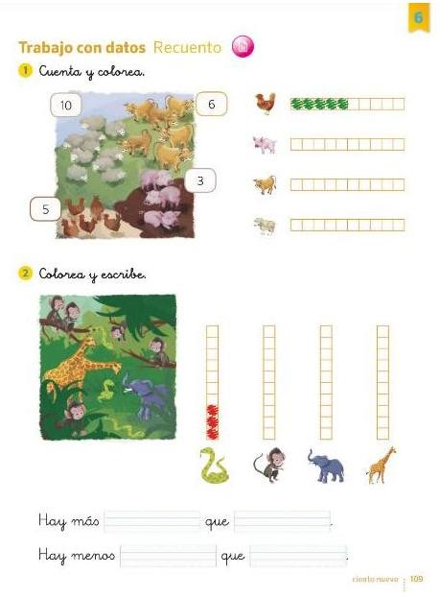
Figura 4.1.1. Actividades de construcción, lectura e interpretación de gráficos (SM, 1º curso, edición del año 2015, página 109).

En el primer ejercicio de la figura 1, el alumnado solamente leerá el gráfico de una manera elemental (leer los datos, Friel, Curcio y Bright, 2001) y construirá el gráfico coloreando los cuadritos. Mientras que, en el segundo ejercicio, los alumnos, además de lo anterior, deberán realizar una interpretación de los datos, una comparación de los mismos para ver que animales hay más o menos (leer entre los datos, Friel, Curcio y Bright, 2001).

Figura 4.1.2. Actividad de construcción, lectura e interpretación de gráficos (SM, 1º curso, edición del año 2015, página 185).
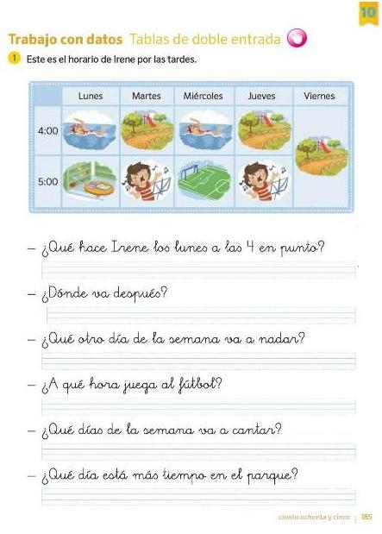

En la figura 2, los alumnos leerán los datos para obtener la información necesaria para dar respuesta a las preguntas que se les hacen (leer los datos, Friel, Curcio y Bright, 2001).

También en este curso aparecen las tablas de doble entrada representadas de una manera muy sencilla, con dibujos, a través de los cuales los alumnos deberán responder a una serie de preguntas sobre las dos variables que se relacionan
Figura 4.1.3. Actividades de construcción, lectura e interpretación de gráficos de barras (SM, 2º curso, edición del año 2015, páginas 130, 131).

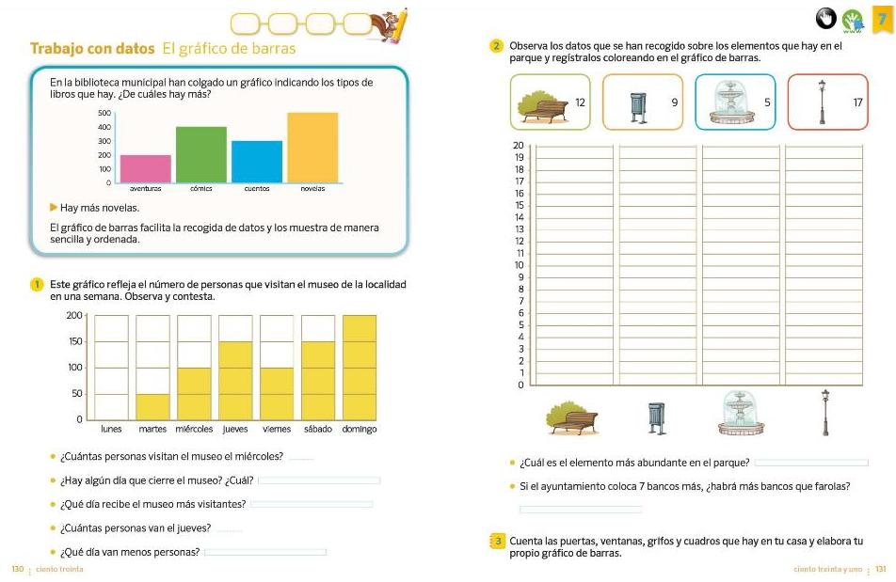

En el segundo curso aparece el gráfico de barras. En la figura 3 observamos como los alumnos deben realizar una interpretación de los datos para responder a preguntas como en el ejercicio 1: ¿qué día recibe el museo más visitantes? (leer entre los datos, Friel, Curcio y Bright, 2001).

Figura 4.1.4. Actividades de construcción, lectura e interpretación de pictogramas (SM, 2º curso, edición del año 2015, páginas 150, 151).
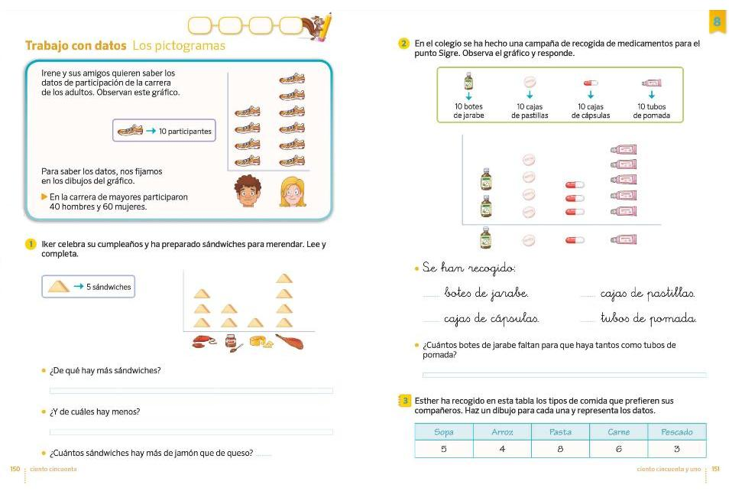

En este curso también aparecen los pictogramas. En la figura 4 observamos como los alumnos deben realizar una interpretación de los datos para responder a preguntas como las del ejercicio 1: ¿cuántos sándwiches hay más de jamón que de queso? (leer entre los datos, Friel, Curcio y Bright, 2001).

Figura 4.1.5. Actividades de construcción, lectura e interpretación de gráficos y pictogramas (SM, 3º curso, edición del año 2015, páginas 190, 191).

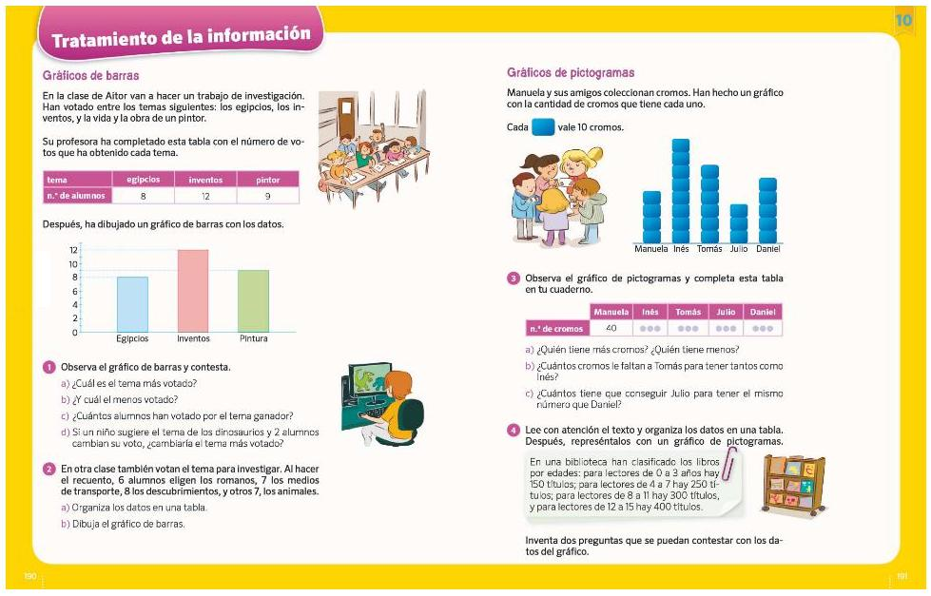

En el tercer curso se siguen trabajando los gráficos de barras y los pictogramas incrementándose su dificultad. En la figura 5, los alumnos leerán los datos para obtener la información necesaria para dar respuesta a las preguntas que se les hacen (leer los datos, Friel, Curcio y Bright, 2001) y también deben realizar una interpretación de los datos para responder a preguntas como las del ejercicio 3: ¿cuántos cromos le faltan a Tomás para tener tantos como Inés? (leer entre los datos, Friel, Curcio y Bright, 2001).

Figura 4.1.6. Actividades de construcción, lectura e interpretación de gráficos de líneas (SM, 3º curso, edición del año 2015, páginas 230, 231).
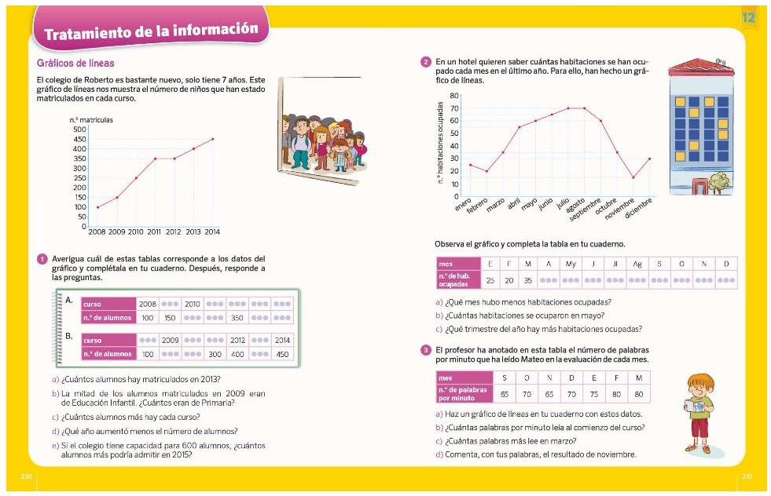

En este curso también se empiezan a estudiar los gráficos de líneas. En la figura 6 podemos observar una serie de actividades en las que los alumnos deberán interpretar los puntos de un gráfico de líneas en una representación cartesiana. En estas actividades hay que coordinar valores de dos variables y representarlos. Además de la lectura literal del gráfico, han de hacer comparaciones y operaciones con los datos de los gráficos para responder a una serie de cuestiones como en el ejercicio 1: si el colegio tiene capacidad para 600 alumnos, ¿cuántos alumnos más podría admitir en 2015?

Figura 4.1.7. Actividades de construcción, lectura e interpretación de gráficos de líneas, de barras y de sectores (SM, 4º curso, edición del año 2015, páginas 192, 193).

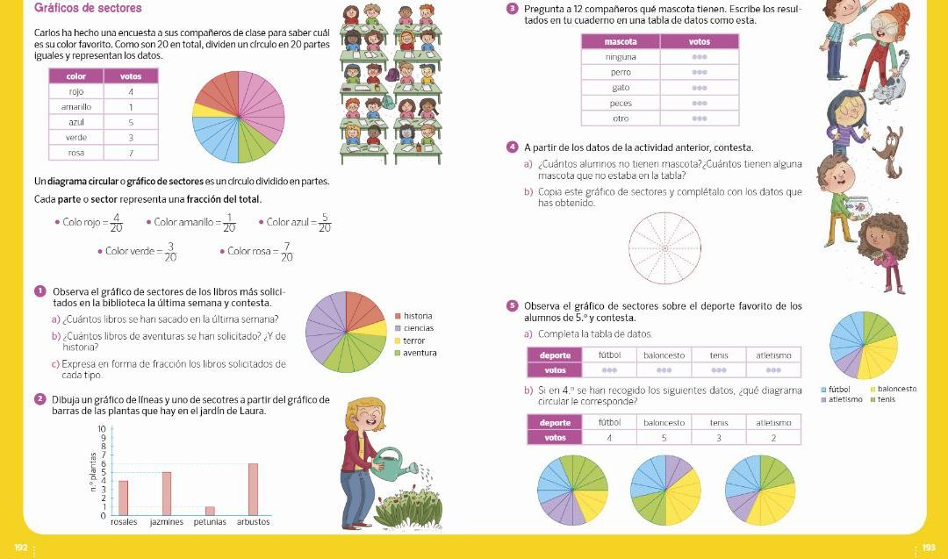

En el cuarto curso se empieza a trabajar con gráficos de sectores permitiendo a los alumnos observar los datos de una variable de una manera global, pudiendo comprobar rápidamente la frecuencia o el porcentaje de cada categoría haciendo que sea más fácil reconocer el aporte de cada una de ellas con respecto al total de la variable. También han de cambiar de representaciones, como vemos en el ejercicio 2 de la figura 7, tienen que pasar de un gráfico de barras a un gráfico de líneas y otro de sectores. Además de la lectura literal del gráfico, han de hacer comparaciones y operaciones con los datos de los gráficos para responder a una serie de cuestiones como en el ejercicio 4: ¿cuántos alumnos no tienen mascota?

Figura 4.1.8. Actividades de construcción, lectura e interpretación de, gráficos de barras, polígonos de frecuencias y tablas de frecuencias (SM, 5º curso, edición del año 2015, páginas 42, 43).
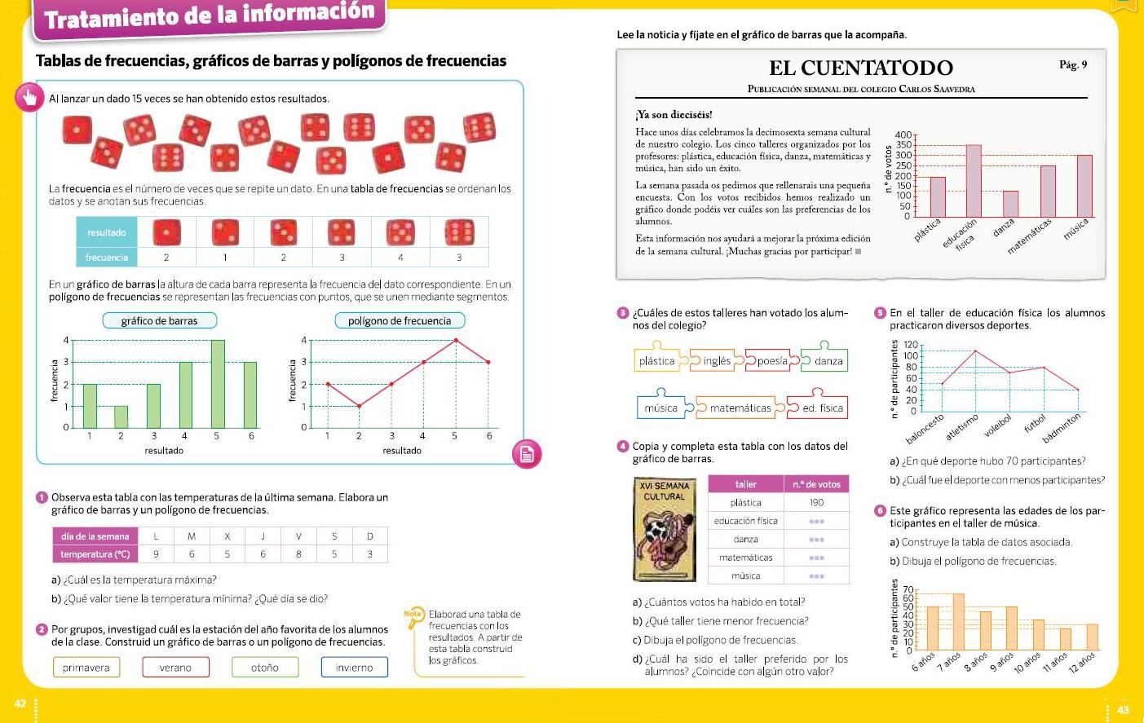

En el quinto curso aparecen las tablas de frecuencias y los polígonos de frecuencias. En este curso los alumnos también tendrán que cambiar de representaciones, cambiando de un gráfico de barras a un polígono de frecuencias, como podemos observar en el ejercicio 6 de la figura 8. Gracias a la representación del polígono de frecuencias, los discentes podrán saber cuál es la frecuencia más grande, ya que esta corresponde con el punto de más altura del mismo. Además de la lectura literal del gráfico, el alumnado ha de hacer comparaciones y operaciones con los datos de los gráficos para responder a una serie de cuestiones como en el ejercicio 5: ¿cuál fue el deporte con menos participantes?

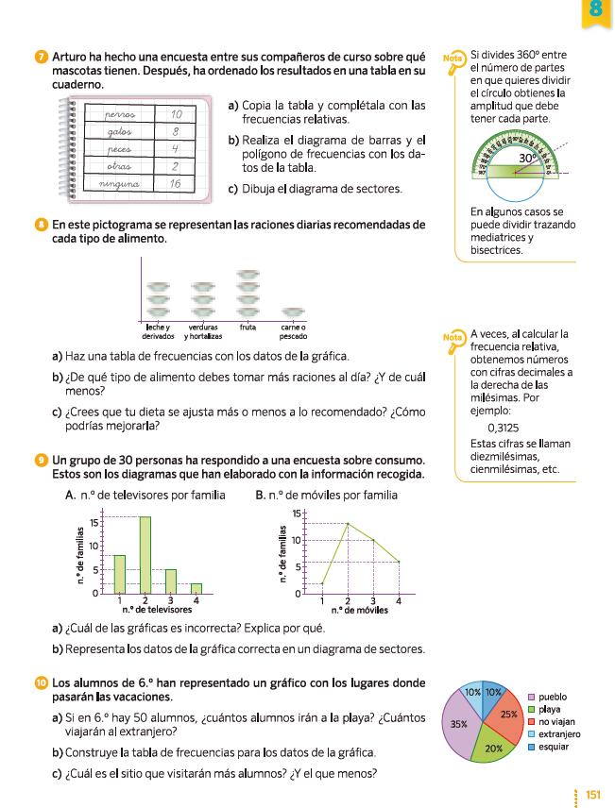
Figura 4.1.9. Actividades de construcción, lectura e interpretación de diferentes tipos de gráficos (SM, 6º curso, edición del año 2015, página 151).

Ya en el sexto y último curso, el alumnado repasará los gráficos que ha visto en los años anteriores incrementándose un poco su dificultad, como podemos observar en la figura 9. Deberán representar los mismos datos con diferentes gráficos y cambiar de representaciones con frecuencia.

Tras el análisis de las actividades anteriores, podemos observar que comprenden algunos de los componentes que son indispensables para la comprensión de gráficos estadísticos, como son la lectura, la interpretación y la construcción de gráficos estadísticos. (Wu, 2004).

Los gráficos de los libros analizados anteriormente como los gráficos de barras, los pictogramas o los gráficos de sectores sirven para el tratamiento de datos cualitativos y los gráficos de barras, de líneas, de sectores y polígonos de frecuencias sirven para el tratamiento de datos cuantitativos.

Propuesta didáctica

5.1. Introducción

Matemáticas,

“Las matemáticas permiten conocer y estructurar la realidad, analizarla y obtener información para valorarla y tomar decisiones; son necesarias en la vida cotidiana, para aprender a aprender, y también por lo que su aprendizaje aporta a la formación intelectual general, y su contribución al desarrollo cognitivo. El uso de las herramientas matemáticas permite abordar una gran variedad de situaciones.

En la Educación Primaria se busca alcanzar una eficaz alfabetización numérica, entendida como la capacidad para enfrentarse con éxito a situaciones en las que intervengan los números y sus relaciones, permitiendo obtener información efectiva, directamente o a través de la comparación, la estimación y el cálculo mental o escrito.

Para lograr una verdadera alfabetización numérica no basta con dominar los algoritmos de cálculo escrito, es necesario actuar con seguridad ante los números y las cantidades, utilizarlos siempre que sea necesario e identificar las relaciones básicas que se dan entre ellos.” (Real Decreto 126/2014, de 28 de febrero, por el que se establece el currículo básico de la Educación Primaria, B.O.E, sábado 1 de marzo de 2014, núm. 52, sec. I, pág. 19.386)

  - Justificación

A través de la siguiente unidad didáctica se pretende que los discentes entren en contacto con algunos aspectos relativos al tratamiento de información, como el recuento de datos así como su representación gráfica. De igual modo, se pretende que los discentes vayan adquiriendo poco a poco una actitud crítica con respecto a los datos y las fuentes de información de los mismos.

Dada la gran variedad de datos con los que se trabajará, podemos interrelacionar la materia con otras, como por ejemplo Ciencias Naturales y Ciencias Sociales.

  - Contextualización del centro

El centro donde he ubicado mi unidad didáctica es un centro público situado en un pueblo de Jaén, con un nivel socioeconómico medio. Se trata de un colegio completo de una línea de 12 unidades de Educación Primaria y 6 unidades de Educación Infantil. Está ubicado en la zona central de la ciudad. Recibe alumnado de barrios adyacentes y de la zona de influencia del centro. En la última década se han construido nuevas viviendas y se ha rejuvenecido la población. El nivel de estudios es medio. Podemos considerarlo como una zona con problemática social y familiar normal.

Con respecto al alumnado cabe destacar:

- Poco absentismo escolar.

- Escaso número de incorporaciones tras la matrícula inicial.

- Sin abandono de los estudios antes de finalizar la educación obligatoria.

- Pocos alumnos/as con desfases entre el curso académico y edad.

- Bajo porcentaje de alumnado inmigrante por lo que no existen dificultades de adaptación social.

- Poco alumnado con problemas de conducta en adaptación personal, escolar, familiar o social.

- Problemáticas familiares leves, aunque se presentan excepciones.

- Atención familiar y buen nivel de comunicación.

- Pocas disfunciones en el dominio de las materias instrumentales básicas.

- Expectativas escolares en relación con la percepción de un futuro con oportunidades.
Esta unidad didáctica está contextualizada para una clase de segundo ciclo de 3º curso de primaria con una ratio de 25 alumnos. Hay varios alumnos con dificultades de aprendizaje pero que no precisaran una adaptación curricular significativa.

En lo que se refiere a los recursos humanos a nivel del profesorado encontramos los siguientes profesionales:

- Profesorado generalista primaria 13, de los cuales 5 bilingües.

- Profesorado especialista EF, 1

- Profesorado especialista de Idioma, 2

- Profesorado Especialista de Música, 1

- Profesorado Especialista de E. Infantil, 7

- Profesorado de PT, 3

- Profesorado de Religión Católica, 2 (dedicación parcial al Centro)

  - Objetivos

Objetivo del área para la etapa:

- “O.MAT.6. Interpretar, individualmente o en equipo, los fenómenos ambientales y sociales del entorno más cercano, utilizando técnicas elementales de recogida de datos, representarlas de forma gráfica y numérica y formarse un juicio sobre la misma.” (Orden de 17 de marzo de 2015, por la que se desarrolla el currículo correspondiente a la Educación Primaria en Andalucía. B.O.J.A, 27 de marzo 2015, Núm. 60 página 228).
Competencias que pretendemos desarrollar en los discentes:

- Registrar datos en tablas sencillas.

- Interpretar datos expuestos en diferentes formatos.

- Comparar datos expuestos en diferentes formatos.

- Pasar de un tipo de gráfico a otro.

- Construir diferentes gráficos.

- Comprender diferentes gráficos.

- Analizar la diferente información que aparece en un gráfico.

  - Contenidos

Conceptos.

- Variable estadística. Tipos.
- Gráficos estadísticos: gráficos de barras, de líneas y pictogramas y sus componentes.

Procedimientos.

- Construcción de una tabla de datos sencilla.

- Interpretación y elaboración de gráficos estadísticos.
Actitudes.

- Interés por el uso del lenguaje estadístico.

- Reconocimiento de la gran utilidad del lenguaje estadístico para la representación de situaciones de la vida cotidiana.

  - Metodología

En un tema como este, centralizado en los gráficos, en la parte metodológica haremos amplio uso de los símbolos en sus diferentes facetas, para ello mostraremos diferentes tipos de gráficos en la pizarra digital interactiva o en otros soportes como pueden ser libros, periódicos, revistas, etc. para que los discentes vayan indagando y familiarizándose poco a poco con los contenidos para una mejor comprensión de cara a la futura explicación de dichos contenidos.

Realización de actividades de experimentación con su realidad más próxima, como por ejemplo, actividades en la que los discentes tengan que usar datos referidos a ellos mismos, como el color de piel, altura, etc.

Participación activa y constante de los discentes a la hora de realizar cualquier actividad propuesta en clase

Trabajo cooperativo y aprendizaje por proyectos.
  - Actividades

5.7.1. Actividad 1:

El siguiente gráfico de barras muestra el medio de transporte usado por los alumnos y alumnas de una clase.

Figura 5.7.1

Responde:

- ¿Cuáles son los medios de transporte utilizados?
- ¿Cuál es el medio de transporte más usado?
- ¿Cuál es el medio de transporte menos usado?
A través de la siguiente actividad se pretende que los discentes interpreten datos y los comparen. Así como la adquisición del primer y segundo nivel de comprensión de los gráficos (Friel, Curcio y Bright, 2001).

5.7.2 Actividad 2:

Los siguientes gráficos muestran el medio de transporte usado por los alumnos y alumnas de dos clases.

Figura 5.7.2
Responde:

- Entre los dos cursos, ¿cuál es el medio de transporte más utilizado?
- Entre los dos cursos, ¿cuál es el medio de transporte menos utilizado?
- ¿En qué curso es más usado el autobús?
- ¿En qué curso los alumnos respetan más el medio ambiente?

A través de la siguiente actividad se pretende que los discentes interpreten datos y los comparen. Así como la adquisición del primer y segundo nivel de comprensión de los gráficos (Friel, Curcio y Bright, 2001).

5.7.3 Actividad 3:

Hacer un recuento en clase de las mascotas que tiene cada discente para la posterior realización de un gráfico de barras, un pictograma o un gráfico de líneas (a elección personal) una vez realizado dicho recuento y su organización en una tabla de datos. Cuando se hayan realizado todos los gráficos, se los intercambiarán y se comentarán en clase oralmente a través de preguntas como: ¿qué animales son los que más hay? ¿Y los que menos?

A través de la siguiente actividad se pretende que los discentes registren datos en una tabla sencilla, los interpreten, los comparen, construyan diferentes gráficos y comprendan diferentes gráficos. Así como la adquisición del primer y segundo nivel de comprensión de los gráficos (Friel, Curcio y Bright, 2001).

5.7.4 Actividad 4:

El siguiente gráfico muestra el color de pelo de los alumnos y las alumnas de una clase.

Figura 5.7.3

Responde:

- ¿Cuál es el color de pelo que más hay en esa clase?
- ¿Cuál es el color de pelo que menos hay en esa clase?
A través de la siguiente actividad se pretende que los discentes interpreten datos y los comparen. Así como la adquisición del primer y segundo nivel de comprensión de los gráficos (Friel, Curcio y Bright, 2001).

5.7.5 Actividad 5:

El siguiente gráfico muestra el color de pelo de los alumnos y las alumnas de dos cursos.

Figura 5.7.4

Responde:

- ¿En qué clase hay más estudiantes con el pelo rubio?
- ¿En qué clase hay más estudiantes con el pelo moreno?
- ¿En qué clase hay más estudiantes con el pelo castaño?
- ¿En qué clase hay más estudiantes con el pelo pelirrojo?
- Entre las dos clases, ¿cuál es el color de pelo que más hay?
- Entre las dos clases, ¿cuál es el color de pelo que menos hay?
A continuación, representa el gráfico anterior como un gráfico de barras y como un pictograma.

A través de la siguiente actividad se pretende que los discentes interpreten datos, los comparen, construyan diferentes gráficos, pasen de un tipo de gráfico a otro y comprendan diferentes gráficos. Así como la adquisición del primer y segundo nivel de comprensión de los gráficos (Friel, Curcio y Bright, 2001).

5.7.6 Actividad 6:

Usar alguno de los gráficos vistos en clase para una actividad conjunta, como puede ser organizar los libros que llevan leídos cada uno.

A través de la siguiente actividad se pretende que los discentes registren datos en una tabla sencilla, los interpreten, los comparen, construyan diferentes gráficos y comprendan diferentes gráficos. Así como la adquisición del primer y segundo nivel de comprensión de los gráficos (Friel, Curcio y Bright, 2001).

5.7.7 Actividad 7:

Aprovechando la salida al jardín botánico, formar grupos y recoger hojas de diferentes plantas y árboles previamente establecidos. Anotar el número de hojas y el nombre de la planta o árbol en una tabla y posteriormente en clase realizar un pictograma en una cartulina grande usando como imágenes las hojas recogidas con anterioridad.

A través de la siguiente actividad se pretende que los discentes registren datos en una tabla sencilla, los interpreten, los comparen, construyan un pictograma y lo comprendan. Así como la adquisición del primer y segundo nivel de comprensión de los gráficos (Friel, Curcio y Bright, 2001).

5.7.8 Actividad 8:

Los discentes deberán llevar a clase algún documento en el que aparezca un gráfico que les haya llamado la atención (dentro de los estudiados en clase) que podrá ir desde un recorte de periódico a un gráfico de internet. Hecho esto, lo comentarán delante de sus compañeros explicando por qué les ha llamado la atención y los datos.

A través de la siguiente actividad se pretende que los discentes interpreten datos, los comparen y comprendan diferentes gráficos. Así como la adquisición del primer y segundo nivel de comprensión de los gráficos (Friel, Curcio y Bright, 2001).

5.7.9 Actividad 9:

Realizar un proyecto en el que el producto final será llevar una dieta saludable. A través de los proyectos, los discentes adquirirán mejor la cultura estadística Batanero y Díaz (2004). Una vez vista la pirámide alimenticia en clase, los discentes tendrán que ir anotando semanalmente los alimentos consumidos y representándolos en un gráfico a elección de cada estudiante. Los datos deberán estar agrupados en el gráfico de la siguiente manera para que conformen una pirámide: dulces, legumbres, huevos, cereales, verduras y futas, pescado, carnes, refrescos. Si el gráfico no tiene forma de pirámide significará que los alumnos no están llevando una dieta saludable. Deberá quedar más o menos como el siguiente gráfico:

Figura 5.7.5

A través de la siguiente actividad se pretende que los discentes registren datos en una tabla sencilla, los interpreten, los comparen, construyan diferentes gráficos y comprendan diferentes gráficos. Así como la adquisición del primer y segundo nivel de comprensión de los gráficos (Friel, Curcio y Bright, 2001).

5.7.10 Actividad 10:

El siguiente gráfico muestra el número de visitantes de un zoológico a lo largo de diez años.

Figura 5.7.6
Responde:

- ¿En qué año recibió más visitantes?
- ¿En qué año recibió menos?
- ¿Cuántas personas visitaron el zoológico en el año 2005 más que en el año 1999?
A continuación, representa la información reflejada anteriormente con otro gráfico.

A través de la siguiente actividad se pretende que los discentes interpreten datos, los comparen, pasen de un gráfico a otro, construyan diferentes gráficos y comprendan diferentes gráficos. Así como la adquisición del primer y segundo nivel de comprensión de los gráficos (Friel, Curcio y Bright, 2001).

En todas las actividades anteriores podemos observar la interdisciplinariedad de las matemáticas con las demás áreas: con las ciencias naturales por ejemplo en las actividades 2, 3, 4, 5, 7 y 9. Con las ciencias sociales en la actividad 8, con lengua castellana y literatura en todas ellas, ya que tienen que escribir o hablar. Con la educación plástica, visual y audiovisual también en casi todas las actividades puesto que tenían que construir gráficos. Y con educación física en la actividad 7.

  - Evaluación

La evaluación será la misma que sigue el centro y que sigue las indicaciones del Proyecto Curricular de centro:

- 10% participación activa en clase y actividades.

- 10% comportamiento.

- 80% calificación en los exámenes.

También se pasará un cuestionario a los discentes para ver si todas las actividades propuestas les han servido en su aprendizaje con preguntas como:

- ¿Has aprendido con las actividades a construir gráficos?

- ¿Has sabido interpretarlos para resolver las preguntas de las actividades?

- ¿Hay algo que te haya resultado difícil de aprender?

Bibliografía.

Arteaga, P., Batanero, C., Contreras, J.M. y Cañadas, G. (2012). Understanding statistical graphs: A research survey. BEIO 28(3), 261-277.
Arteaga, P., Batanero, C., Díaz, C. y Contreras, J. M. (2009). El lenguaje de los gráficos estadísticos. UNION, 18, 93-104.
Arteaga. P. (2011). Evaluación de conocimientos sobre gráficos estadísticos y conocimientos didácticos de futuros profesores. Tesis Doctoral. Universidad de Granada. Directora: C. Batanero.
Batanero, C. y Díaz, C. (2004). El papel de los proyectos en la enseñanza y aprendizaje de la estadística. En J. Patricio Royo (Ed.), Aspectos didácticos de las matemáticas (125-164). Zaragoza: ICE.
Batanero, C., Arteaga, P. y Ruiz, B. (2010). Análisis de la complejidad semiótica de los gráficos producidos por futuros profesores de educación primaria en una tarea de comparación de dos variables estadísticas. Enseñanza de las Ciencias, 28(1), 141-154.
Batanero, C., Godino, J. D. Green, D. R., Holmes, P. y Vallecillos, A. (1994). Errores y dificultades en la comprensión de los conceptos estadísticos elementales. International Journal of Mathematics Education in Science and Technology, 25(4), 527-547.
Bertin. J (1967), Sémiologie graphique: les diagrammes, les réseaux, les cartes. 1999, Paris, Les Réimpressions des Éditions de l'Ecole des Hautes Études en Sciences Sociales. 443 p.
BOE (2014), Real Decreto 126/2014, de 28 de FEBRERO, por el que se establece el currículo básico de la Educación Primaria. (1 de marzo de 2014).
BOJA (2015), DECRETO 97/2015, de 3 de MARZO, por el que se establece la ordenación y el currículo de la Educación Primaria en la Comunidad Autónoma de Andalucía. (13 de marzo de 2015).
BOJA (2015), Orden de 17 de MARZO de 2015, por la que se desarrolla el currículo correspondiente a la Educación Primaria en Andalucía. (27 de marzo de 2015).
Instituto Nacional de Estadística. Tipos de gráficos. Recuperado de http://www.ine.es/explica/explica_pasos_tipos_graficos.htm.
Kosslyn, S.M. (1989): Understanding Charts and Graphs. Applied Cognitive Psichology, Vol. 3, 185- 226.
Spence, I. (2006). William Playfair and the psychology of graphs. Presented at JSM 2006, Seattle, WA, 6 August 2006.
Friel, S. N., Curcio F. R. and Bright, G. W. (2001). Making Sense of Graphs: Critical Factors Influencing Comprehension and Instructional Implications. Journal for Research in Mathematics Education, Vol. 32, No. 2 (Mar., 2001), pp. 124-158.
Wainer, H. (1992). Understanding graphs and tables. Educational Researcher, Vol. 21, No. 1 (Jan. - Feb., 1992), pp. 14-23.
WU, Y. (2004). Singapore secondary school student´s understanding of statistical graphs. Trabajo presentado en el 10th International Congress on Mathematics Education. Copenhagen, Dinamarca.

